Всероссийский конкурс детского рисунка
«Семья, Родина и Я!»
«Фонд Андрея Первозванного» приглашает детей в возрасте от 6 до 14 лет (включительно) к участию во Всероссийском конкурсе детского рисунка «Семья, Родина и Я!».
Конкурс проводится в преддверии праздника — День детей и родительского счастья, который отмечается по инициативе Фонда 1 июня. День детей и родительского счастья сочетает в себе смыслы Международного дня защиты детей и Международного дня родителей (отмечается по предложению ООН с 2012 г.), которые также приходятся на 1 июня.
Участие открытое и бесплатное.
Электронные заявки принимаются до 12 мая 2021 года по адресу: https://fap.ru/press-center/news/startuet-vserossiyskiy-konkurs-detskogo-risunka-semya-rodina-i-ya/
Самый интересный детский рисунок издательство «Марка» напечатает на маркированном конверте и выпустит тиражом 1 000 000 экземпляров. Конверты с работой победителя появятся на прилавках во всех почтовых отделениях страны.
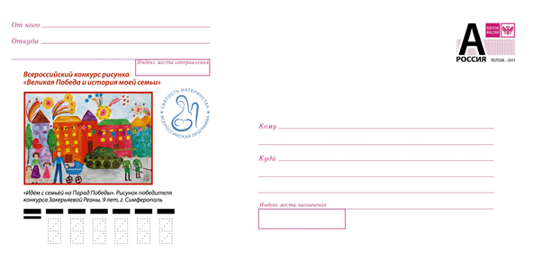
Победитель «Гран При» и победитель в номинации «Приз зрительских симпатий» будут приглашены для интервью в эфир радиостанции «Детское радио».
Все участники конкурса получат именные Сертификаты от организаторов конкурса.
Победитель, лауреаты и призеры — Дипломы и ценные подарки от партнера конкурса - торговой марки Лео. Материалы для детского творчества ТМ «Лео» созданы на основе современных стандартов и методик развития ребенка, с учетом потребностей детей разных возрастов. https://leo-kids.net/
ЧТО МОЖНО НАРИСОВАТЬ?
Все что видите вокруг: любимые места в своем городе, деревне или поселке; любимый дом, друзей и одноклассников; портреты дорогих вашему сердцу людей. Покажите зрителям свое повседневное окружение и свои увлечения, радостные моменты своей жизни, чтобы все жители России могли понять и разделить ваши эмоции и любовь.

ПРИНИМАЮТСЯ НА КОНКУРС
Рисунки, выполненные карандашами, фломастерами, любыми красками, на любой бумаге, компьютерная графика, коллаж.
Рисунок должен располагаться горизонтально на листе бумаги размером не менее А4 (295×210 мм).
Учитывая миниатюрный формат напечатанного рисунка, предпочтение в выборе победителей будет отдаваться простым, ясным композициям, не перегруженным мелкими деталями.
Пожелания и Требования к работам читайте в Положении (п. 6).
УСЛОВИЯ УЧАСТИЯ
До 12 мая 2021 г. включительно (до 23.59 по МСК) необходимо заполнить заявку и прикрепить цифровую фотографию произведения в формате jpeg или png.
Заявитель может оформить заявку на одного или нескольких участников, заполнив все индивидуальные данные участника.
Размер превью изображения должен быть не менее 1200х900 px с разрешением не менее 72 dpi.
Внимание! Заявки и фотографии работ на электронную почту не принимаются!
ПАРТНЕРЫ КОНКУРСА
Акционерное общество «Марка» осуществляет издание знаков почтовой оплаты - почтовых марок, художественных маркированных конвертов и карточек. В перечень выпускаемой продукции также входят открытки, филателистические наборы, буклеты, каталоги. www.rusmarka.ru.

Информационный партнер Конкурса:
Радиостанция для детей и их родителей «Детское радио» - первая и единственная в России радиостанция, ориентированная на детскую аудиторию, запустившая свое вещание в 2007 году www.deti.fm

КОНТАКТНАЯ ИНФОРМАЦИЯ
По организационным вопросам:
Цедрик Василиса Андреевна, тел. +7 926 458 34 41 (с 10:00 до 18:00 по Московскому времени)
e-mail: VTsedrik@fap.ru
Техническая поддержка конкурса по адресу:
Прием обращений в техническую поддержку осуществляется круглосуточно по адресу concurs@artcontract.ru с указанием e-mail заявителя. Обработка обращений в техническую поддержку осуществляется в рабочие часы (с 10:00 до 18:00 по МСК). Максимальный срок обработки обращений в техническую поддержку и направления ответа – 3 (три) рабочих дня.
РИСУЙТЕ И ПРИСЫЛАЙТЕ РАБОТЫ НА КОНКУРС!

